Министерство науки и высшего образования Российской Федерации

Федеральное государственное бюджетное образовательное учреждение

высшего образования

«Кемеровский государственный университет»

Институт цифры

Кафедра цифровых технологий

**ОТЧЕТ**

по учебной практике

(Ознакомительная практика)

студента 4 курса

Добрынин Иван Иванович

направление подготовки 09.03.03 Прикладная информатика

направленность (профиль) подготовки «Прикладная информатика в экономике»

Руководитель практики:

кандидат технических наук, доцент,

доцент кафедры цифровых технологий

Завозкин С.Ю.

______________

Работа защищена:

“____”_______________202_ г.

с оценкой ________________

КЕМЕРОВО, 2022

**СОДЕРЖАНИЕ**

**ВВЕДЕНИЕ** 3

**ГЛАВА 1 АНАЛИЗ ОБЪЕКТА ИССЛЕДОВАНИЯ ООО «АКТУАЛЬНАЯ** 4

**СТРУКТУРА»** 4

**1.1 Характеристика и анализ деятельности компании** 4

**1.2 Анализ существующих в организации бизнес и информационных процессов** 5

**ГЛАВА 2 ПРОЕКТИРОВАНИЕ** 9

**1.1** **Постановка задачи автоматизации** 9

**1.2** **Техническое задание на разработку ИС** 11

**1.3 Выбор и обоснование средств реализации системы** 17

**1.4 Обоснование выбора программно-технических средств** 23

**1.5 Интерфейс взаимодействия подсистемы с пользователем** 25

**ЗАКЛЮЧЕНИЕ** 27

**СПИСОК ИСПОЛЬЗОВАННОЙ ЛИТЕРАТУРЫ** 28

# **ВВЕДЕНИЕ**

В настоящее время предприятия различных сфер бизнеса внедряют системы автоматизации, позволяющие автоматизировать различные направления деятельности. В процессе изучения предприятия «Актуальная Структура» становится очевидно, что бизнес-процесс логистики нуждается в автоматизации и усовершенствовании. Необходимо повысить уровень достоверности и качества работы отдела логистики. Использование новых технологий позволит уменьшить ошибки в отделе и ускорит сообщение между филиалами. На данный момент, для того, чтобы оформить заявку в службу логистики необходимо связаться с бухгалтером, ответственным за формирование заявок на доставку. Бухгалтер не всегда может быть на месте, либо он может быть занят своими первостепенными задачами и не успеет своевременно оформить заявку. Так же служба логистики может быть занята своими задачами и не сможет своевременно получить заявку. Процесс взаимодействия между отделами является слабой точкой в данной компании и из-за этого происходит потеря репутации и финансовых убытков компании.

Цель работы - исследование бизнес-процессов предприятия на наличие необходимости их автоматизации.

Место прохождения практики - Кафедра цифровых технологий.

Сроки прохождения практики с 06.10.2022 г. по 19.10.2022 г.

Для реализации поставленной цели необходимо решить следующие задачи:

- изучить предметную область предоставления услуг по страхованию и определить бизнес-процессы, требующие автоматизации.

- провести анализ рынка страхования;

- провести анализ программного обеспечения для службы логистики;

- выделить и обосновать необходимость использования технологий для автоматизации бизнес-процесса.

**ГЛАВА 1 АНАЛИЗ ОБЪЕКТА ИССЛЕДОВАНИЯ ООО «АКТУАЛЬНАЯ**

**СТРУКТУРА»**

**1.1 Характеристика и анализ деятельности компании**

Страховое агентство ООО «Актуальная структура» оказывает услуги по автострахованию, страхованию жизни, имущества, ипотеки, путешествий, а также по прохождение Технического осмотра (ТО) и изготовлению дубликатов государственных регистрационных номеров. Филиалы компании находятся в городе Кемерово, Юрге, Тайге, Мариинске, Анжеро-Судженске, Гурьевске, Березовском и Ленинск-Кузнецке. Компания оказывает услуги в каждом городе, где присутствуют филиалы, а также через интернет с помощью сайта и мессенджеров.

Так же компания занимается разработкой и внедрением собственного сервиса для онлайн страхования и разработкой программного обеспечения для терминалов по оформлению Е-ОСАГО.

Компания состоит из множества отделов. Офисные сотрудники занимаются работой с клиентами, проводят консультации и продают продукты страховых компаний. Бухгалтерия производит работы по финансовой составляющей компании. Отдел разработки занимается поддержкой программного обеспечения для агентства.

Отдел операционистов занимается проведением продуктов, проданных в офисе. Технический отдел занимается проведением технического осмотра автомобилей и изготовлением дубликатов государственных регистрационных знаков. Отдел логистики занимается сообщением материалов и оборудования между филиалами агентства. Совет директоров проводит работы по организации рабочего процесса и мониторинга эффективности сотрудников и филиалов. На рисунке 1 изображена организационная структура предприятия.

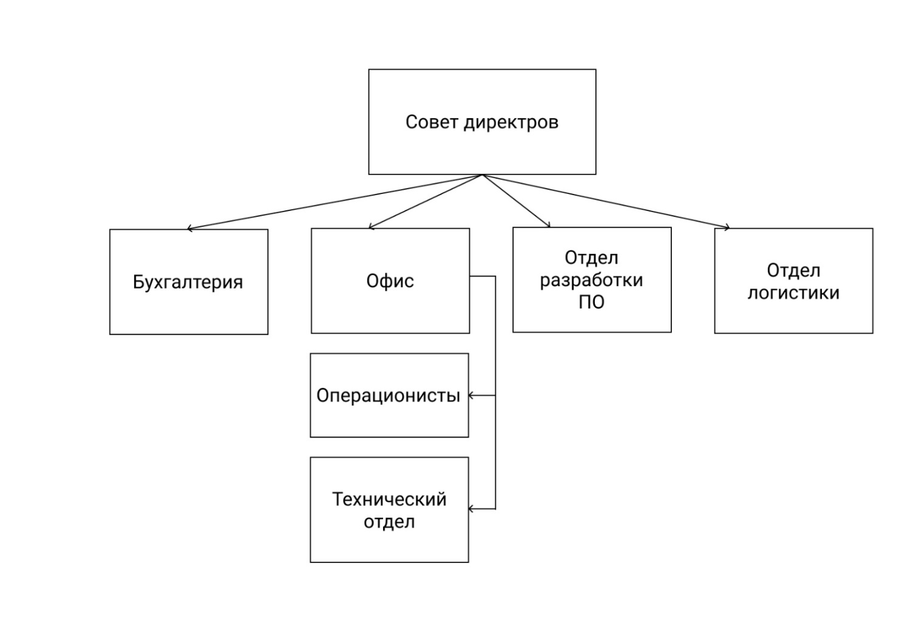

Рисунок 1 – Организационная структура страхового агентства ООО «Актуальная структура»

**1.2 Анализ существующих в организации бизнес и информационных процессов**

Совет директоров осуществляет управление филиалами компании, каждым её отделом и выполняет следующие функции:

- координация работы отделов;

- оптимизация организационных процессов;

- определение приоритетов компании;

- проведение сделок с компаниями-партнерами;

- утверждение открытия и закрытия филиалов компании;

- проведение работ по найму сотрудников;

- мониторинг эффективности отделов и сотрудников;

- организация повышения квалификации сотрудников;

- оценка затрат и издержек;

- планирование объема оказываемых услуг;

- мониторинг рынка и проведение работ по поддержанию конкурентоспособности.

Бухгалтерия отвечает за любые операции с денежными средствами и выполняет следующие задачи:

- ведение налогового учета;

- ведение бухгалтерского учета;

- ведение управленческого учета финансово-хозяйственной деятельности;

- формирование и сдача отчетов в налоговые органы;

- подготовка плана учета первичных документов, применяемых для оформления хозяйственных операций, разработка документации внутренней отчетности;

- составление бухгалтерского баланса;

- осуществление мероприятий по оптимизации финансовой составляющей компании;

- учет всех денежных операций компании;

- правильное начисление и перечисление налоговых сборов;

- расчет иных выплат;

- расчеты заработной платы сотрудникам компании;

- проведение мероприятий по инвентаризации оборудования, материалов и средств компании, постановка соответствующих пунктов на баланс;

- выполнение действий по исключению недостач, незаконного расхода средств и материальных ценностей;

- выполнение экономического анализа деятельности компании по данным бухгалтерского учета с целью выявление резервов, потерь и неучтённых затрат;

- выполнение действий по предотвращению нарушения законодательства и внутреннего регламента компании;

- сбор информации о необходимом оборудовании, оформление и передача заявок в отдел логистики.

Офисные сотрудники непосредственно взаимодействуют с клиентами и выполняют следующий перечень функций:

1) Консультанты выполняют следующие задачи:

- прием телефонных звонков от клиентов;

- осуществление исходящих звонков клиентам, с целью информирования их о новых услугах или об окончании страхового полиса и технического осмотра;

- прием заявок от клиентов через мессенджеры;

- прием заявок на изготовление гос. номеров;

- консультации клиентов по продуктам компании;

- консультации клиентов при ДТП;

- продажа продуктов компании;

- прием убытков при ДТП;

- помощь клиентам при записи на Госуслугах постановки автомобиля на технических учет;

- поддержание чистоты и порядка в офисе и прилегающей к нему территории;

- выполнение плана продаж в соответствии с текущими нормами;

- выполнение денежных операций с банковским терминалом и кассовым аппаратом;

- прием и оформление заявок от клиентов на изменение в данных продукта.

2) Операционисты выполняют следующие задачи:

- контроль правильности заполнения данных клиентов;

- осуществление расчета стоимость продуктов компании, в зависимости от требований клиента;

- обработка и выполнение заявок на изменение в данных продуктов;

- оформление и проведение оплаты продуктов в программах компаний-партнеров;

- согласование заявок на предоставление продуктов, при частных случаях.

3) Технический отдел выполняет следующие задачи:

-проведение технического осмотра автомобилей и оформление диагностических карт;

-выполнение мероприятий по обслуживанию офисной техники и рабочих станций сотрудников;

-изготовление дубликатов государственных регистрационных знаков;

-продажа продукции компании;

-консультации клиентов по продуктам компании.

Отдел разработки программного обеспечения выполняет работы по разработке и его обслуживания и интеграции на рабочие станции.

Отдел разработки выполняет следующие функции:

-разработка внутреннего ПО;

-своевременное обнаружение и устранение ошибок в ПО;

-контроль работоспособности ПО;

-интеграция ПО на рабочие станции сотрудников;

-обслуживание серверов компании;

-обработка и выполнение заявок от сотрудников компании;

-выполнение работ по анализу аналогичного ПО;

-выполнение работ по ведению и обслуживанию сайта компании.

Отдел логистики отвечает за своевременную доставку материала и оборудования в другие филиалы и выполняет следующие функции:

-сбор и доставка груза в филиалы;

-обслуживание и технический контроль транспорта отдела;

-обработка заявок от других филиалов;

-выполнение прочих поручений руководства.

# **ГЛАВА 2 ПРОЕКТИРОВАНИЕ**

## **Постановка задачи автоматизации**

Основной вид деятельности, которой занимается отдел логистики является выполнение задач по доставке грузов в различные филиалы страхового агентства. На рисунке 1 изображена диаграмма бизнес-процесса обработки заявки отделом логистики.

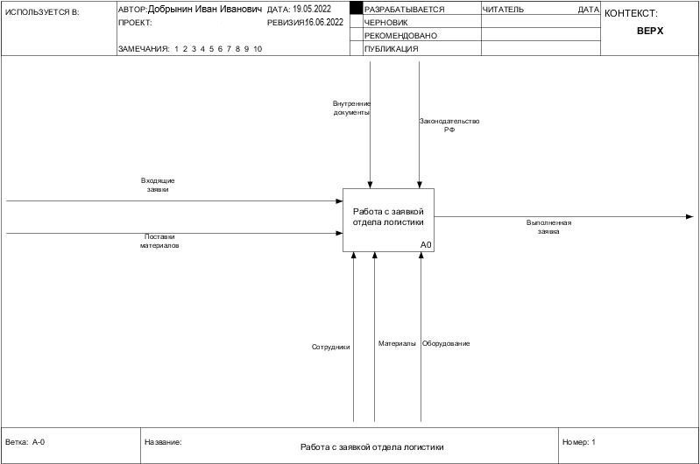

Рисунок 1 – Диаграмма бизнес-процесса обработки заявки отделом логистики

Для визуализации бизнес-процесса была построена диаграмма IDEF0. Уровень диаграммы А-0 содержит в себе некоторые условия, которые регламентируют деятельность отдела и конечный результат, который отдел должен получать. Данные условия позволяют контролировать разработку модели и вести бизнес-процесс в определенных рамках. На рисунке 2 изображена контекстная диаграмма IDEF0 процесса обработки заявки.[2]

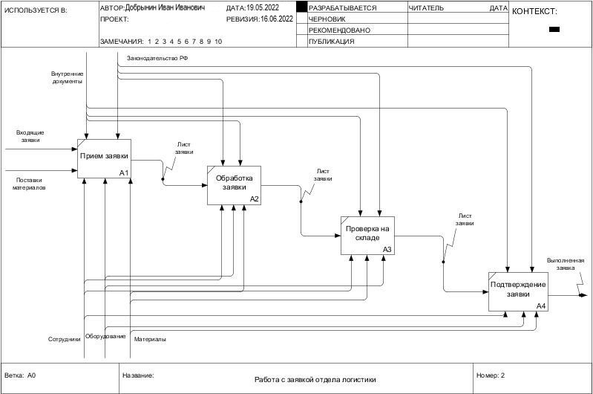

Рисунок 2 – Контекстная диаграмма «Обработка заявки отделом логистики»

Входными данными является:

- заявки от филиалов;

- поставки материалов.

Руководящими данными является:

- законодательство РФ;

- внутренние документы;

Вспомогательными механизмами являются:

- оборудование;

- сотрудники;

- материалы.

Результатом выполнения процесса является: выполненная заявка.

DFD диаграмма бизнес-процесса «Обработка заявки отделом логистики» отображает процессы взаимодействия данных на каждом этапе процесса (Рис.3).

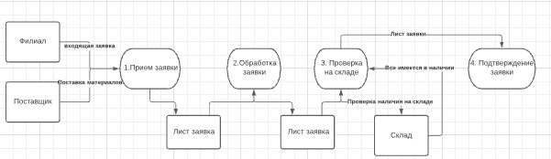

Рисунок 3 – DFD диаграмма бизнес-процесса «Обработка заявки отделом логистики»

После выполнения бизнес-процесса по обработке заявки отделом логистики, заявка переходит непосредственно к исполнителю.[3]

На этапе обработки заявки проводятся работа по контролю правильности и достоверности заявки. Процессы контроля являются наиболее важными для оперативной работы отдела и правильности сбора грузов. Работы по контролю сотрудник осуществляет сразу после получения заявки и оперативно передает заявку водителю.[5]

## **Техническое задание на разработку ИС**

Назначение и цель разработки: управление бизнес-процессами отдела логистики.

Перечень выбранных для автоматизации задач:

- процесс «Обработка заявки»;

- процесс «Выполнение заявки».

Объектами системы являются: заявки. Помимо упомянутых объектов, в программе так же присутствуют следующие объекты:

Объекты для работы с данными:

- справочник материалов;

- справочник оборудования;

- справочник сотрудников;

- справочник филиалов;

- справочник служебного транспорта.

Объекты для контроля работы отдела:

- таблица текущих заявок;

- архив заявок.

Требования к функционалу системы:

- возможность загрузки электронных таблиц (Excel);

- создание заявки;

- возможность выделения заявок цветом;

- возможность создания пользователей с разными правами;

- возможность формировать группы из пользователей;

- возможность интеграции во внутренний софт компании;

- возможность завершения задач пользователем;

- возможность распределения задач по принципу CallRing.

Требования к интерфейсу:

- обязательное использование корпоративных шрифтов, корпоративных цветов, логотипа компании.

- использование главного меню в верхнем левом углу главной формы для доступа ко всем остальным окнам программы;

- раздел помощь для получения справочной информации по программе, её интерфейсу и функционалу.[4]

Требования к численности и квалификации персонала:

- программа позволяет каждому сотруднику оставлять заявку на получение того или иного материала или оборудования.

- в процессе работы учувствуют 3 типа пользователя: водитель, менеджер и консультант. Консультант имеет право только оставлять заявку, водитель имеет право просматривать заявку и выполнять её, менеджер имеет полные права доступа к программе, он может удалять, добавлять, редактировать заявки, а также формировать отчеты о работе всего отдела логистики.

Информационное обеспечение:

Для информационного обеспечения программы необходима база данных, которая будет являться источником данных.

Таблица №1

Данные входящие в базу данных.

|  |  |  |  |
| --- | --- | --- | --- |
| Документ | Реквизиты | Форма представления | Получатель |
| Заявка на груз | Код заявки  Дата заявки  Филиал  Кто оформил  Материал  Количество  примечание | Форма программы | Менеджер |
| Обработанная заявка | Код заявки  Дата доставки  Филиал  Кто оформил  Назначенный водитель  Материал  Количество | Форма программы | Водитель |
| Выполненная заявка | Код заявки  Дата принятия  Дата выполнения  Филиал  Кто заказал  Менеджер  Водитель  Материал  Количество | Форма программы | Менеджер |
| Подтверждение  заявки | Код заявки  Дата доставки  Материал  Количество  Менеджер  Водитель | Форма программы | Консультант |

Необходима возможность интеграции с уже существующей базой данных внутреннего ПО «Актуальное страхование» с целью контроля целостности данных. Интеграция позволить получать актуальные справочники о филиалах, сотрудниках и оборудовании.

Документ «Заявка на груз» содержит в себе необходимую информацию о необходимом грузе. Документ создается консультантом из филиала и передается через программу менеджеру в главном офисе компании.

На рисунке 4 изображен пример заявки в виде электронной таблице, созданной в программе Microsoft Excel.

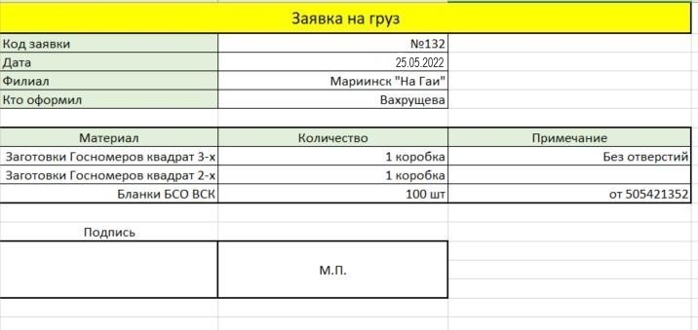

Рисунок 4 – Пример заявки на груз в формате Excel

На текущий момент процесс передачи заявки осуществлялся через корпоративную электронную почту. Заявка могла потеряться в большом потоке корреспонденции и в конечном итоге не выполнена вовремя.

Документ «Обработанная заявка» содержит в себе необходимую информацию о грузе, предназначенную для водителя-экспедитора. Документ создается менеджером и передается водителю.

На рисунке 5 изображен пример обработанной заявки в виде электронной таблицы в формате Excel.

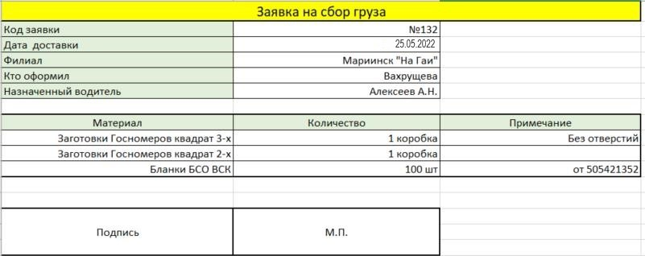

Рисунок 5 – Пример обработанной заявки в формате Excel

На текущий момент процесс передачи обработанной заявки осуществлялся через корпоративную электронную почту, либо в печатном виде в руки водителю-экспедитору. Заявка может потеряться в большом потоке корреспонденции, а бумажный носитель является не самым надежным. .[6]

Документ «Выполненная заявка» содержит в себе всю информацию о выполненной заявке, предназначенную для проведения анализа эффективности и формирования отчетов о работе отдела.

На рисунке 6 представлен пример документа «Выполненная заявка» в виде электронной таблицы в формате Excel.

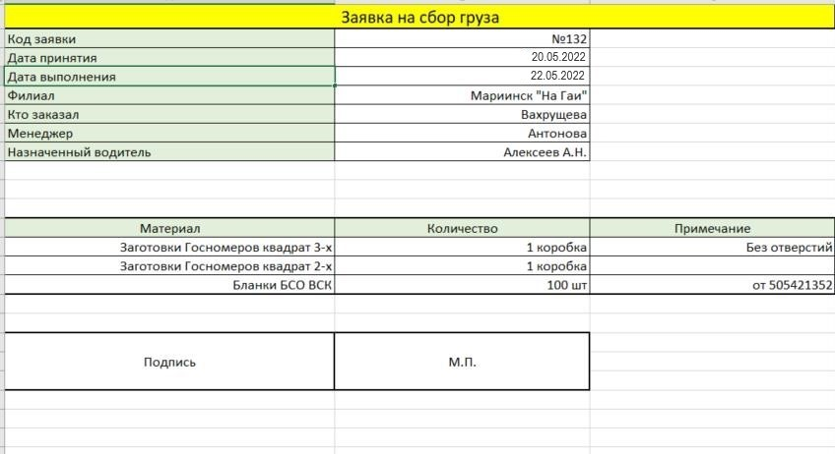

Рисунок 6 - Пример документа «Выполненная заявка»

Данный документ генерируется программой автоматический после выполнения заявки на доставку груза.

Документ «Подтверждение заявки» содержит в себе краткий отчет о подтверждении заказа. Документ создается менеджером отдела и передается консультанту, оформившему заявку. В случае, если на складе не хватает необходимых материалов, в подтверждении заявки прописывается, сколько материалов имеется на складе и какое количество может быть отправлено в филиал. .[7]

На рисунке 7 представлен пример документа «Подтверждение заявки» в виде электронной таблицы в формате Excel. Данный пример заявки может быть выполнен в полном объеме.

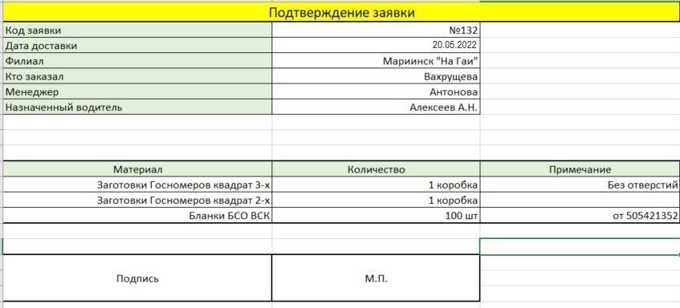

Рисунок 7 – Пример документа «Подтверждение заявки»

На рисунке 8 изображен пример документа «Подтверждения заявки» при отсутствии возможности выполнения заявки в полном объеме.

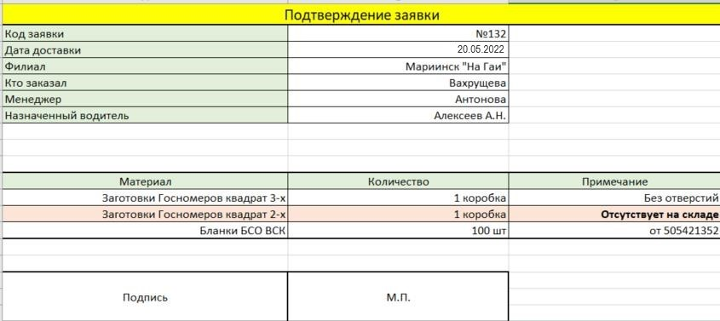

Рисунок 8 – Пример документа «Подтверждение заявки» при отсутствии материалов на складе

## **1.3 Выбор и обоснование средств реализации системы**

Исходя из анализа требований к системе и предметной области, в которой необходимо автоматизировать бизнес-процесс, была определена среда разработки программы – Borland Delphi 7. Данная среда разработки была выбранная по причине того, что ключевым критерием к технической части является возможность интеграции во внутренние ПО «Актуальная структура». .[8]

Borland Delphi 7 был разработан в 1993 году и является довольно востребованной системой на сегодняшний день.

На рисунке 9 изображена логическая схема базы данных для разрабатываемой программы.

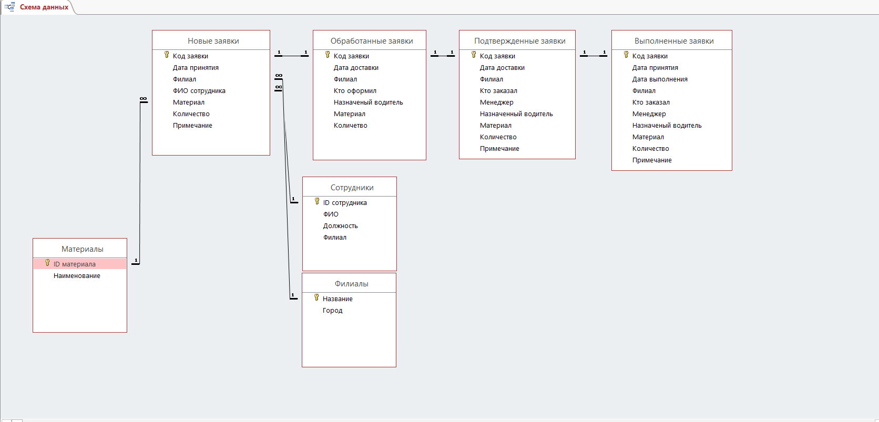

Рисунок 9 – Логическая схема базы данных программы

В рамках проектирования базы данных можно выделить следующие таблицы и атрибуты:

Материалы – содержит информацию об имеющихся материалах.

На рисунке 10 представлены атрибуты и типы данных таблицы материалы.

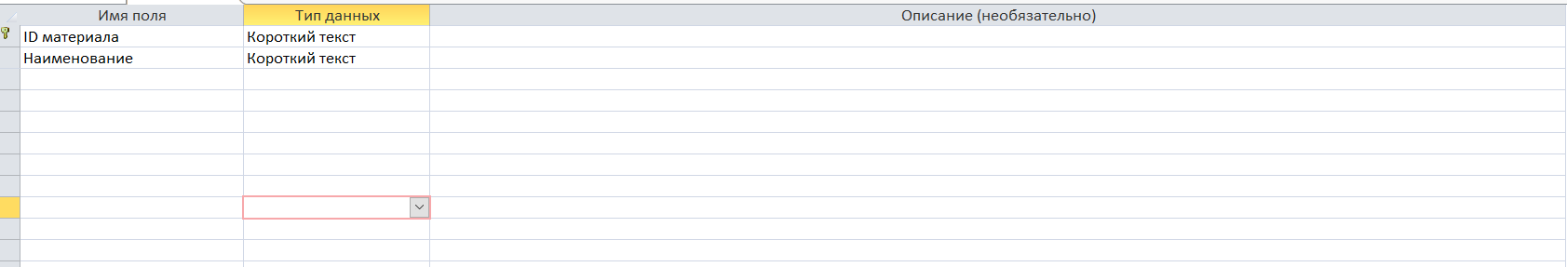

Рисунок 10 – Атрибуты таблицы «Материалы»

Таблица «Материалы» имеет следующие атрибуты:

- атрибут «id материала» имеет тип данных «Короткий текст»;

- атрибут «Наименование» имеет тип данных «Короткий текст».

Ключевым атрибутом является «id материала».

Филиалы – содержит информацию о филиалах компании.

На рисунке 11 представлены атрибуты и типы данных таблицы «Филиалы».

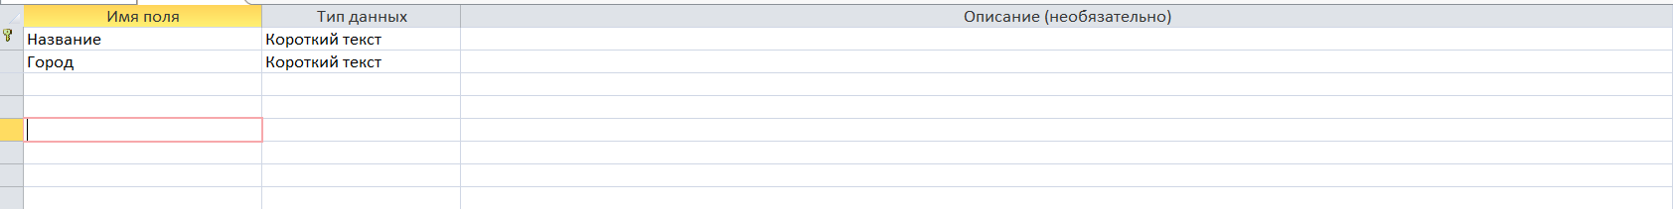

Рисунок 11 – Атрибуты и типы данных таблицы «Филиалы»

Таблица «Филиалы» имеет следующие атрибуты:

- атрибут «Название» имеет тип данных «Короткий текст»;

- атрибут «Город» имеет тип данных «Короткий текст».

Ключевым атрибутом является «Город».

Сотрудники – содержит информацию о сотрудниках компании.

На рисунке 12 представлены атрибуты и типы данных таблицы «Сотрудники».

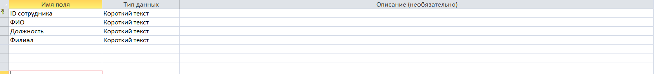

Рисунок 12 – Атрибуты и сущности таблицы «Сотрудники»

Таблица «Сотрудники» имеет следующие атрибуты:

- атрибут «ID сотрудника» имеет тип данных «Короткий текст»;

- атрибут «ФИО» имеет тип данных «Короткий текст»;

- атрибут «Должность» имеет тип данных «Короткий текст»;

- атрибут «Филиал» имеет тип данных «Короткий текст».

Ключевым атрибутом является «ID сотрудника».

Новые заявки – содержит информацию о поступивших заявках на поставку груза в филиалы. .[13]

На рисунке 13 представлены атрибуты и типы данных таблицы «Новые заявки».

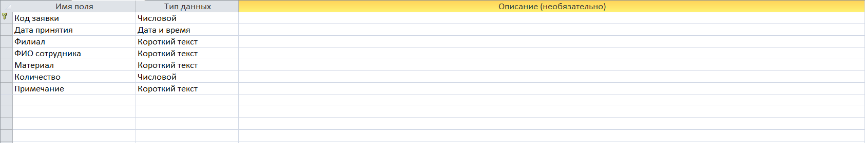

Рисунок 13 – Атрибуты и типы данных таблицы «Новые заявки»

Таблица «Новые заявки» имеет следующие атрибуты:

- атрибут «Код заявки» имеет тип данных «Числовой»;

- атрибут «Дата принятия» имеет тип данных «Дата и время»;

- атрибут «Филиал» имеет тип данных «Короткий текст»;

- атрибут «ФИО сотрудника» имеет тип данных «Короткий текст»;

- атрибут «Материал» имеет тип данных «Короткий текст»;

- атрибут «Количество» имеет тип данных «Числовой»;

- атрибут «Примечание» имеет тип данных «Короткий текст».

Ключевым атрибутом является «Код заявки».

Обработанные заявки – содержит информацию об обработанных заявках.

На рисунке 14 представлены атрибуты и типы данных таблицы «Обработанные заявки».

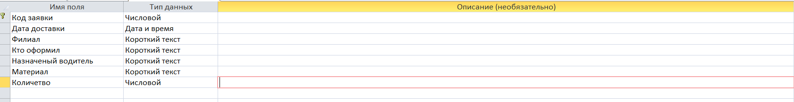

Рисунок 14 – Атрибуты и типы данных таблицы «Обработанные заявки»

Таблица «Обработанные заявки» имеет следующие атрибуты:

- атрибут «Код заявки» имеет тип данных «Числовой»;

- атрибут «Дата доставки» имеет тип данных «Дата и время»;

- атрибут «Филиал» имеет тип данных «Короткий текст»;

- атрибут «Кто оформил» имеет тип данных «Короткий текст»;

- атрибут «Назначенный водитель» имеет тип данных «Короткий текст»;

- атрибут «Материал» имеет тип данных «Короткий текст»;

- атрибут «Количество» имеет тип данных «Числовой».

Ключевым атрибутом является «Код заявки».

Подтвержденные заявки – содержит информацию о подтвержденных заявках.

На рисунке 15 представлены атрибуты и типы данных таблицы «Подтвержденные заявки».

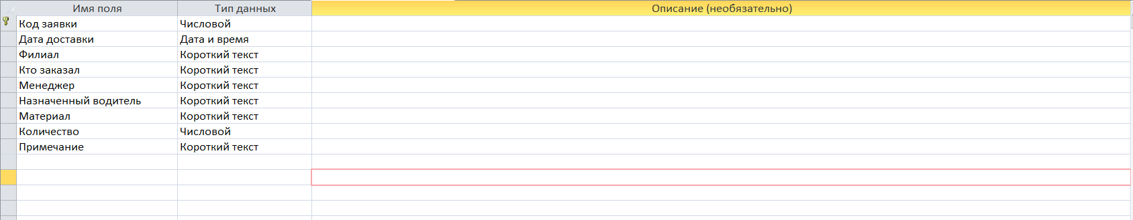

Рисунок 15 – Атрибуты и типы данных таблицы «Подтвержденные заявки»

Таблица «Подтвержденные заявки» имеет следующие атрибуты:

- атрибут «Код заявки» имеет тип данных «Числовой»;

- атрибут «Дата доставки» имеет тип данных «Дата и время»;

- атрибут «Филиал» имеет тип данных «Короткий текст»;

- атрибут «Кто заказал» имеет тип данных «Короткий текст»;

- атрибут «Менеджер» имеет тип данных «Короткий текст»;

- атрибут «Назначенный водитель» имеет тип данных «Короткий текст»;

- атрибут «Материал» имеет тип данных «Короткий текст»;

- атрибут «Количество» имеет тип данных «Числовой»;

- атрибут «Примечание» имеет тип данных «Короткий текст».

Ключевым атрибут является «Код заявки».

Выполненные заявки – содержит информацию о всех выполненных заявка.

На рисунке 16 представлены атрибуты и типы данных таблицы «Выполненные заявки».

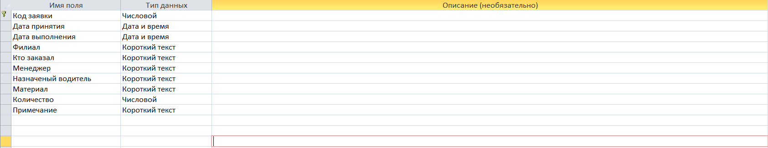

Рисунок 16 – Атрибуты и типы данных таблицы «Выполненные заявки»

Таблица «Выполненные заявки» имеет следующие атрибуты:

- атрибут «Код заявки» имеет тип данных «Числовой»;

- атрибут «Дата принятия» имеет тип данных «Дата и время»;

- атрибут «Дата выполнения» имеет тип данных «Дата и время»;

- атрибут «Филиал» имеет тип данных «Короткий текст»;

- атрибут «Кто заказал» имеет тип данных «Короткий текст»;

- атрибут «Менеджер» имеет тип данных «Короткий текст»;

- атрибут «Назначенный водитель» имеет тип данных «Короткий текст»;

- атрибут «Материал» имеет тип данных «Короткий текст»;

- атрибут «Количество» имеет тип данных «Числовой»;

- атрибут «Примечание имеет тип данных «Короткий текст».

Ключевым атрибутом является «Код заявки».

## **1.4 Обоснование выбора программно-технических средств**

Среда разработки Borland Delphi 7 является оптимальным вариантом для разработки системы. Delphi представлена в виде рабочей области, в которую входят множество разделов с набором функций и параметров для тонкой настройки элементов. .[14]

Преимуществами данной среды разработки является:

- низкие системные требования – системные требования для данной среды разработки позволяет развертывать проект даже на очень слабой рабочей станции.

- поддержка технологии .net – данная технология гарантирует работу приложений на операционных системах windows, благодаря готовому набору библиотек;

- эргономичная рабочая область – благодаря хорошо организованной рабочей области время разработки заметно сокращается;

- встроенные отладчик и компилятор – благодаря встроенным вспомогательными инструментам не требуется устанавливать отдельные дополнительные компоненты;[15]

- совместимость со всеми операционными системами – помимо работы на ОС семейства Windows приложения так же работают почти на любой ОС и архитектуре процессора, в том числе x64 и x86;

- большое количество готовых библиотек и элементов – огромное количество готовых прессетов и пользовательских настроек, а также поддержка комьюнити на интернет ресурсах;

- поддержка сторонних языков программирования – среда разработки позволяет интегрировать сторонние скрипты, написанные на других языках программирования;

- поддержка множества баз данных – поддержка различных баз данных, таких как ADO, BDE, dbExpress, InterBase и др.

Данная среда разработки использует язык Pascal. Данный язык программирования является наиболее подходящим для разработки, т.к. позволяет интегрировать разрабатываемый модуль во внутренние ПО. Pascal в среде Delphi является объектно-ориентированным.[16]

Ключевыми преимуществами данного языка является:

- простой синтаксис языка – позволяет писать программный код без сложных конструкций;

- подробная документация - в сети есть множество мануалов по данному языку программирования, а также присутствует подробная официальная документация с переводом на русский язык;

- компилятор – компилятор языка требует не много ресурсов, что позволяет быстро «собирать» проект даже на слабой рабочей станции;

- оптимизация – практический нет необходимости писать вставки на Assembler т.к. практический все функции для работы с памятью уже написаны;

- открытый исходный код – позволяет редактировать исходный код любого элемента на усмотрение программиста;

- поддержка – для поддержки ПО на данном языке программирования не требуется высококвалифицированный программист, язык прост и понятен даже на Legacy поддержке.[17]

К недостаткам данного языка можно отнести:

- отсутствие работы с многопоточностью – данный язык не может быть адаптирован для работы на нескольких логических или физических ядрах процессора;

- отсутствие открытых средств работы с динамической памятью – нет оптимальных готовых решения для работы с динамической памятью.

Плюсы данного языка значительно превышают минусы, которые к тому же никак не повлияют на разработку данного ПО.

Да данный момент ООО «Актуальная структура» уже использует внутреннее ПО разработанное на Borland Delphi 7.

Внутреннее ПО содержит в себе следующие функции:

- регистрация клиентов в программе, создание карточек клиентов;

- регистрация автомобилей в программе, создание карточек автомобилей;

- защищенная авторизация сотрудников;

- оформление заявки на ОСАГО;

- оформление заявки на КАСКО;

- оформление заявки на Доп. Автострахование;

- оформление заявки на страхование ипотеки;

- оформление заявки на страхование жизни;

- оформление заявки на страхование имущества;

- оформление заявки на страхование путешествия;

- оформление заявки на изготовление дубликатов гос. номеров;

- оформление заявки на прием убытков;

- возможность создания карточки юр.лица.

В данном ПО на данный момент нет функций, которые позволили бы отделу логистик эффективно работать.

В таблице 2 представлены характеристики разрабатываемого ПО.

Таблица №2

Характеристики разрабатываемого ПО

|  |  |
| --- | --- |
| Параметр | Подсистема логистики |
| Производитель | Собственная разработка |
| Поддерживаемые ОС | Windows XP/7/10, Linux |
| Среда разработки | Borland Delphi7 |
| Язык разработки | Диалект ObjectPascal |
| Поддержка 32, 64 и 86 бит | + |
| Архитектура | Клиент-серверная |
| Взаимодействие с БД | Клиент-сервер |

## **1.5 Интерфейс взаимодействия подсистемы с пользователем**

В рамках разработки подсистемы был выбран следующий способ взаимодействия клиентской части с сервером.

Клиент-серверная архитектура – позволяет каждому пользователю взаимодействовать с сервером в каждый момент времени.

Клиент устанавливается на рабочую станцию сотрудника, а сервер развертывается на выделенном кластере в серверной. Взаимодействие клиента с сервером осуществляется по протоколу TCP/IP. Такая архитектура позволить развернуть подсистему на каждую станцию в корпоративной сети в масштабе целого региона.[18] На рисунке 17 представлена схема взаимодействия сервера с приложением.

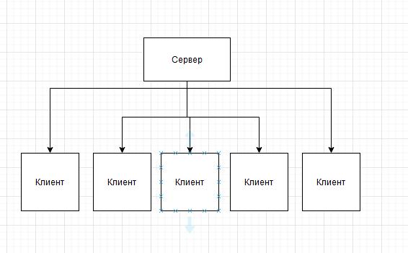

Рисунок 17 – Схема взаимодействия сервера с клиентом

Схема взаимодействия клиент-сервер позволяет сохранить целостность базы данных в том случае, если произошел сбой на сервере. Системная задержка 60 секунд позволит избежать одновременных обращений к одной записи несколькими клиентами.[20]

Так же, благодаря такой архитектуре скорость работы всей системы в целом значительно возрастет, по сравнению с другими архитектурами, например, Token ring.[19]

# **ЗАКЛЮЧЕНИЕ**

За время прохождения учебной практики, ознакомительной практики был выполнен ряд поставленных задач:

- в качестве программиста в отделе разработки ПО были изучены внутренние программные решения, применяемые на текущий момент, изучены специфики работы отдела;

- определены комплекс задач для автоматизируемого бизнес-процесса;

- разработаны схемы бизнес-процессов предприятия;

- обоснован выбор информационных технологий;

- разработана структуру базы данных.

# **СПИСОК ИСПОЛЬЗОВАННОЙ ЛИТЕРАТУРЫ**

1. 2. ГОСТ 34.003-90 Автоматизированные системы. Термины и определения.
2. 3. ГОСТ 24.702-85 Единая система стандартов автоматизированных систем управления. Эффективность автоматизированных систем управления. Основ-ные положения.
3. 4. ГОСТ 19.201-78 Техническое задание. Требования к содержанию и оформлению.
4. 5. ГОСТ 19503-79. Единая система программной документации. Руководство си-стемного программиста. Требования к содержанию и оформлению.
5. 6. ГОСТ РД 50-34.698-90 Руководство пользователя. Требования к содержанию и оформлению.
6. Бессмертный, И. А. Системы искусственного интеллекта: учеб. пособие для СПО / И. А. Бессмертный. — 2-е изд., испр. и доп. — М.: Издательство Юрайт, 2019. — 130 с.
7. Гниденко, И. Г. Технология разработки программного обеспечения: учеб. пособие для СПО / И. Г. Гниденко, Ф. Ф. Павлов, Д. Ю. Федоров. — М.: Издательство Юрайт, 2019. — 235 с.
8. Гордеев, С. И. Организация баз данных в 2 ч. Часть 2: учебник для вузов / С. И. Гордеев, В. Н. Волошина. — 2-е изд., испр. и доп. — М.: Издательство Юрайт, 2020. — 501 с.
9. Жмудь, В. А. Моделирование замкнутых систем автоматического управления: учеб. пособие для академического бакалавриата / В. А. Жмудь. — 2-е изд., испр. и доп. — М.: Издательство Юрайт, 2020. — 128 с.
10. Зыков, С. В. Программирование. Объектно-ориентированный подход: учебник и практикум для академического бакалавриата / С. В. Зыков. — М.: Издательство Юрайт, 2020. — 155 с.
11. Иванов, В. М. Интеллектуальные системы: учеб. пособие для СПО / В. М. Иванов; под науч. ред. А. Н. Сесекина. — М.: Издательство Юрайт, 2019. — 93 с.
12. Иванов, В. М. Интеллектуальные системы: учеб. пособие для вузов / В. М. Иванов; под науч. ред. А. Н. Сесекина. — М.: Издательство Юрайт, 2020. — 91 с.
13. Кубенский, А. А. Функциональное программирование: учебник и практикум для академического бакалавриата / А. А. Кубенский. — М.: Издательство Юрайт, 2019. — 348 с.
14. Кудрина, Е. В. Основы алгоритмизации и программирования на языке c#: учеб. пособие для СПО / Е. В. Кудрина, М. В. Огнева. — М.: Издательство Юрайт, 2019. — 322 с.
15. Кудрина, Е. В. Основы алгоритмизации и программирования на языке c#: учеб. пособие для бакалавриата и специалитета / Е. В. Кудрина, М. В. Огнева. — М.: Издательство Юрайт, 2019. — 322 с.
16. Кудрявцев, К. Я. Методы оптимизации: учеб. пособие для вузов / К. Я. Кудрявцев, А. М. Прудников. — 2-е изд. — М.: Издательство Юрайт, 2019. — 140 с.
17. Лаврищева, Е. М. Программная инженерия и технологии программирования сложных систем: учебник для вузов / Е. М. Лаврищева. — 2-е изд., испр. и доп. — М.: Издательство Юрайт, 2019. — 432 с.
18. Лебедев, В. М. Программирование на vba в ms excel: учеб. пособие для академического бакалавриата / В. М. Лебедев. — М.: Издательство Юрайт, 2019. — 272 с.
19. Малявко, А. А. Формальные языки и компиляторы: учеб. пособие для вузов / А. А. Малявко. — М.: Издательство Юрайт, 2020. — 429 с.
20. Мамонова, Т. Е. Информационные технологии. Лабораторный практикум: учеб. пособие для СПО / Т. Е. Мамонова. — М.: Издательство Юрайт, 2019. — 178 с.